Что нужно сделать
1. Посмотреть видеоурок от 24.02.21.
2. Письменно (в тетради) ответить на вопросы от 24.02.21.
3. Подписать фамилию на странице с ответами.
4. Сфотографировать или отсканировать выполненное домашнее задание.
5. Прислать фото или скан страницы с ответами на muzlit.distant.trio@gmail.com в срок до 02.03.2021 (вторник) включительно. В теме письма также необходимо указать фамилию ребёнка.
Проверять домашнее задание буду 03.03.2021.
Если ребёнок не может выполнить задание в установленные сроки в связи с болезнью, просьба своевременно сообщить об этом!

Вопросы
1. Как называются ноты, в которых написано только то, что должен играть один инструмент?
2. Как называются ноты, в которых прописаны партии всех инструментов?
3. Почему очень трудно следить за тем, что играет транспонирующий инструмент?
4. Как называется этот ключ?
5. Как называется тот же ключ, написанный на четвертой линейке?
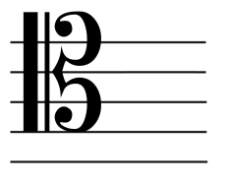
6. Как называется тот же ключ, написанный на третьей линейке?
